|  |
| --- |
| **Centro: IES ÁGORA**  **Ciclo: DESARROLLO DE APLICACIONES MULTIPLATAFORMA**  **Módulo: Programación1MV Curso 2016/17**  **Tercera Evaluación. Ejercicio I** |

**Nombre: _________________________________________________________**

La **fórmula de Herón** se utiliza para hallar el área de un triángulo conociendo sus tres lados:

Fórmula de Herón

Escribe un programa que calcule el área de un triángulo mediante la fórmula anterior, siendo **p** el semiperímetro, p=(a+b+c)/2. Leer por teclado el valor de los lados del triángulo (a, b, c). Para que el triángulo exista debe cumplirse que los lados sean todos positivos, y además que la suma de dos lados cualesquiera sea mayor que el otro lado.

Por ejemplo:

Hallar el **área del triángulo** cuyos lados miden 3, 4 y 5 cm.

semiperímetro

área del triángulo

Diseña una aplicación de escritorio que calcule el área de un triángulo por la fórmula de Herón

**Heron.java**

Comprueba que los campos no estén vacíos

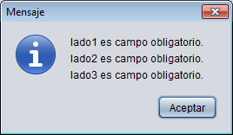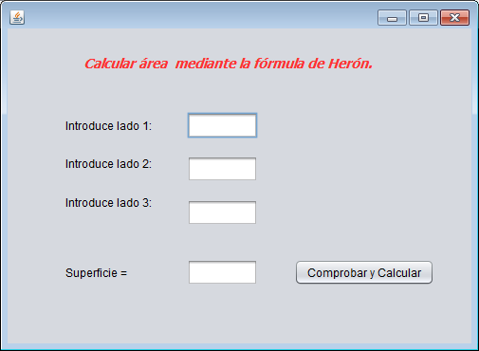

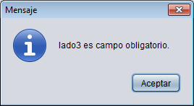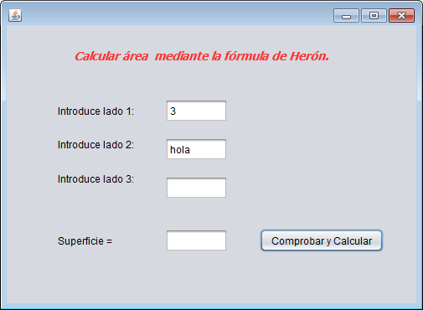

Comprueba que los datos de entrada sean válidos

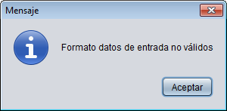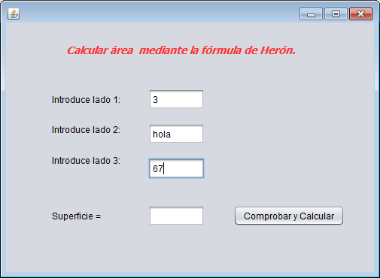

Comprobar que existe triángulo, en caso contrario avisa.

